CONTEO , CADENA NUMÉRICA CON CASITAS.

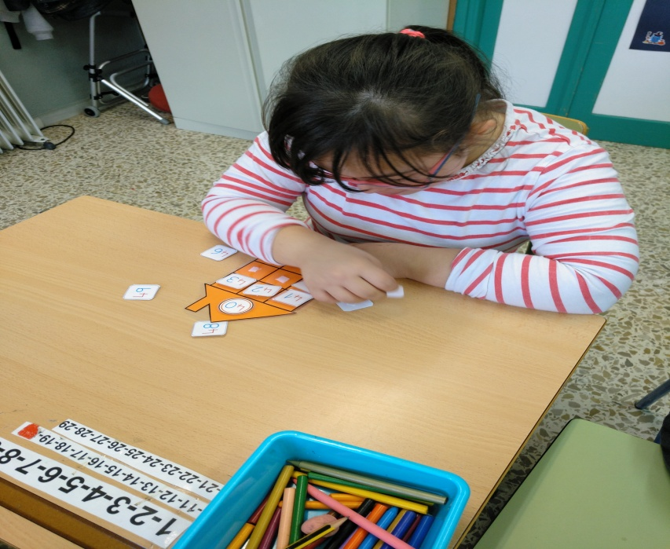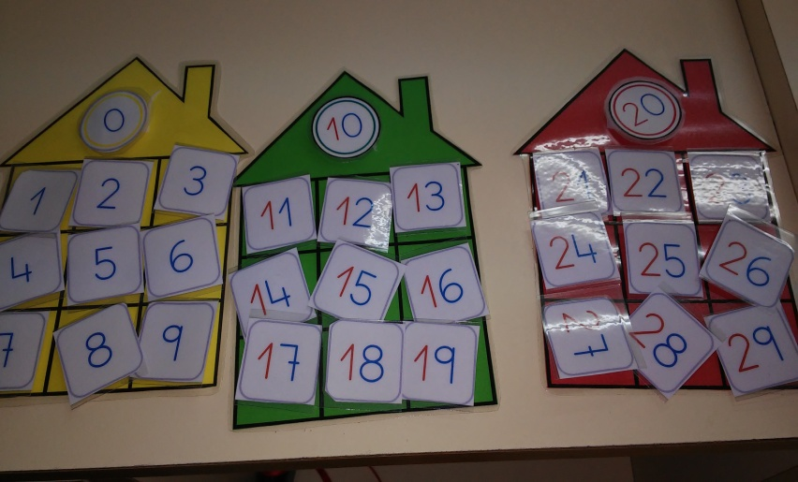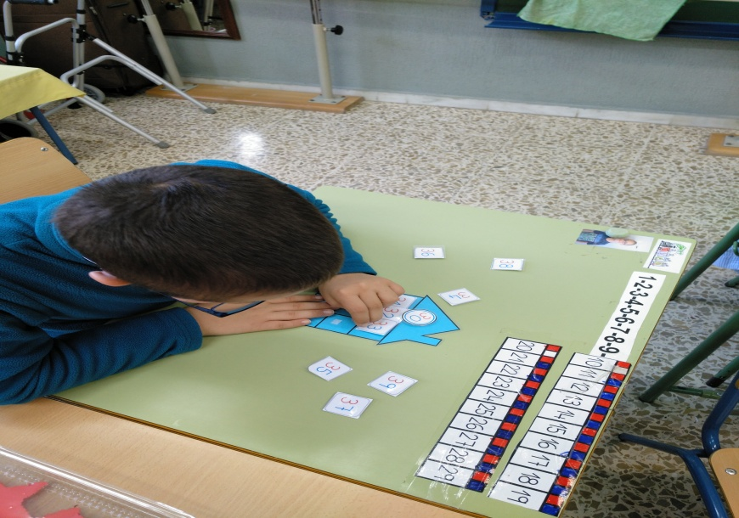

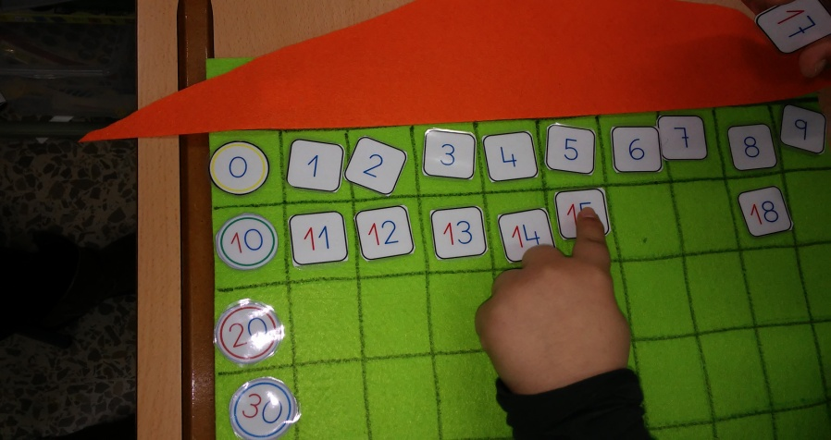
CONTEO CON OTRO MATERIAL MANIPULATIVO
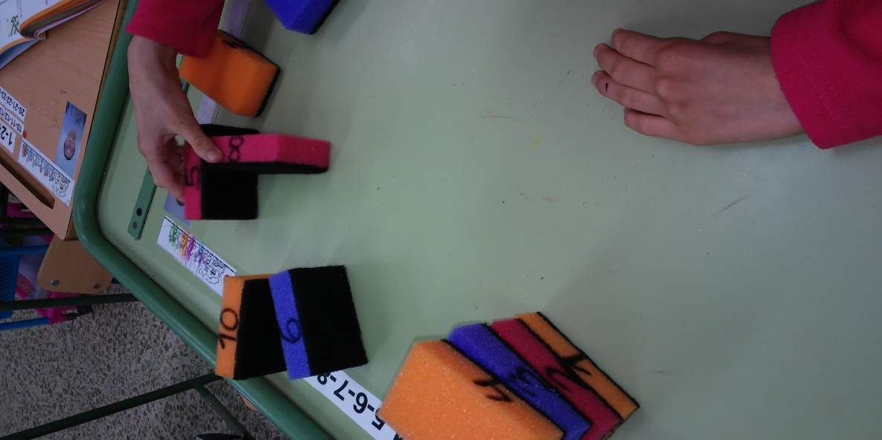
CONTEO ESTABLECIENDO PATRONES FÍSICOS
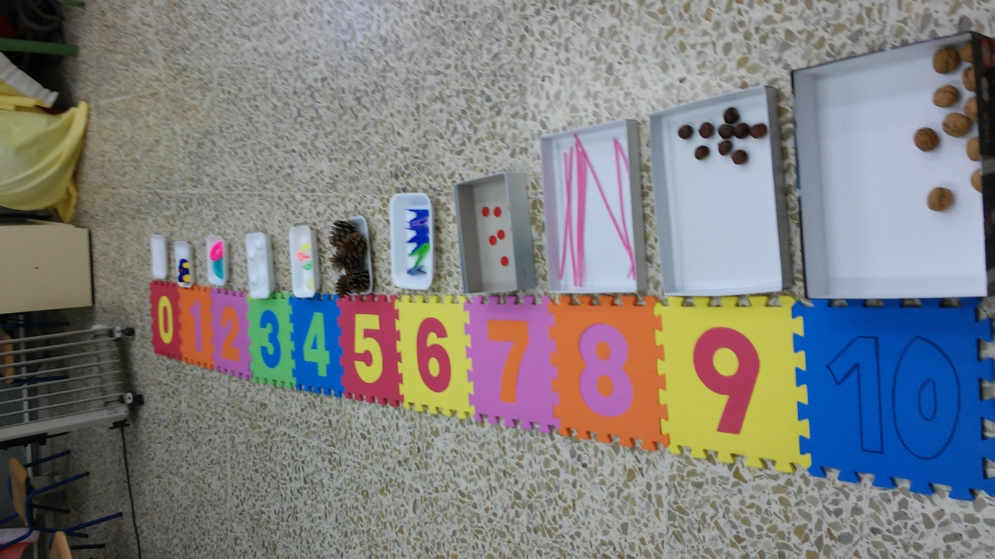

CONTEO Y CADENA ROMPIBLE E IROMPIBLE CON MONEDAS Y BILLETES DE EUROS.
